
本科课程设计

学 院： 信息科学技术学院
专 业： 计算机科学与技术
课程名称： C++课程设计实习
学 号： 195080210
学生姓名： 李龙龙
指导教师： 张威

二O一六 年 十二 月
[题目] XXXXX，XXXXXXXXXX。
[设计]需求分析，流程图等
[代码] 书写代码，要有适当的注释，可以用中文。
[结果] 结果窗口截图。
[小结] 可以写些遇到的困难，解决的方案，收获和体会等

[题目]

第1题：设计一个学生学籍管理系统
- 学生信息包括：姓名、学号、性别和英语、数学、程序设计、体育成绩。
- 从键盘输入数据，建立数据文件student.dat。
- 实现对学生或学号查询，显示信息。
- 对所有学生，按照班级计算平均成绩。
分别按照英语、数学、程序设计和体育成绩排序生成结果文件。
[设计]
首先要使用一个类来存储学生的基本信息，其他的功能我选择使用友元函数来实现，通过定义不同的友元函数，既可以实现需要的功能，也可以访问类内信息，而且为了存储各个学生的信息，我使用了容器来存储，这样可以很方便的通过迭代器来实现各个学生成员的遍历和获取他们的信息，而且这里还设计文件操作，我选择在每进行完数据的输入工作后就进行存文件操作，而不是在最后再存文件，可以很好的提高效率。
[代码]
student.h
#pragma once
#include <iostream>
#include <string>
#include <algorithm>
#include <fstream>
#include <vector>
#include <stdbool.h>
using namespace std;
//class community
//{
//public:
// community();
// student** stuArry; //用来管理班级的各个学生
// int number; //班级学生人数
//
// void print_menu();
// void add_stu();
// void get_stu(); //查找学生，实现学生的 姓名和学号的查询
// void get_degree(); //获得班级平均成绩
// void sort_str(); //对学生按照成绩排序
//
//};

class student
{
public:
//student(fstream &infile); //文件操作,先读取文件是否有已经存好的信息
//在构造类时实例化学生信息
student(string name1, long id1, string gender1, float en_de1, float ma_de1, float pr_de1, float pe_de1);

float getEnglish();
float getMathes();
float getProgram();
float getPE();
friend void printMenu();
friend bool searchID(long id); //通过ID查找学生
friend bool searchName(string &name); //
friend bool add(); //添加学生信息
friend bool avgDegree(); //求各科平均分
friend bool sortDegree(); //通过成绩排序
//friend bool readFile(fstream &infile); // 读取文件
friend bool saveFile(ofstream &outfile); //保存文件

private:
string name; //姓名
long id; //学号
string gender; //性别
float English_degree; //英语成绩
float Maths_degree; //数学成绩
float Program_degree; //程序设计成绩
float PE_degree; //体育成绩
};
void printMenu();
bool searchID(long id); //通过ID查找学生
bool searchName(string& name); //
bool add(); //添加学生信息
bool avgDegree(); //求各科平均分
bool sortDegree(); //通过成绩排序
// bool readFile(fstream& infile); // 读取文件
bool saveFile(ofstream& outfile); //保存文件
vector<student> cla; //容器用来存放各个学生
vector<student>::iterator it; //迭代器

student.cpp

#include "student.h"

//student::student(fstream& infile)
//{
// //从文件中读取已有信息
// infile >> name;
// infile >> id;
// infile >> gender;
// infile >> English_degree;
// infile >> Maths_degree;
// infile >> Program_degree;
// infile >> PE_degree;
//}

student::student(string name1, long id1, string gender1, float en_de1, float ma_de1, float pr_de1, float pe_de1)
{
//实例化一个类
this->name = name1;
this->id = id1;
this->gender = gender1;
this->English_degree = en_de1;
this->Maths_degree = ma_de1;
this->Program_degree = pr_de1;
this->PE_degree = pe_de1;
}

float student::getEnglish()
{
return English_degree;
}

float student::getMathes()
{
return Maths_degree;
}

float student::getProgram()
{
return Program_degree;
}

float student::getPE()
{
return PE_degree;
}

void printMenu()
{
cout << "=============================================" << endl;
cout << "\t欢迎进入学生学籍管理系统" << endl;
cout << "\t1. 录入学生信息" << endl;
cout << "\t2. 查询学生信息" << endl;
cout << "\t3. 计算班级平均成绩" << endl;
cout << "\t4. 按照各科成绩排序并存储" << endl;
cout << "\t5. 保存学生信息" << endl;
cout << "\t0. 退出系统" << endl;
cout << endl;
cout << "\t请输入您的选择：" << endl;
cout << "=============================================" << endl;
}

bool searchID(long id)
{
it = cla.begin();
for (; it != cla.end(); it++)
{//如果找到id 一致的，就输出学生信息，如果没有找到，就继续找下一个
if (it->id==id)
{
cout <<it->name<<" " << it->id << " " << it->gender << " " << it->English_degree << " "
<< it->Maths_degree << " " << it->Program_degree << " " << it->PE_degree;
break;
}

}
cout << endl;
if (it==cla.end()) //一直找到最后一条信息，都没有找到学生信息，就输出相应的错误提示
{
cout << "没有找到ID= " << id << " 的学生信息！" << endl;
}
cout << endl;
return true;
}

bool searchName(string& name)
{
//与查找 ID 基本一致
it = cla.begin();
for (; it != cla.end(); it++)
{//如果找到id 一致的，就输出学生信息，如果没有找到，就继续找下一个
if (it->name == name)
{
cout << it->name << " " << it->id << " " << it->gender << " " << it->English_degree << " "
<< it->Maths_degree << " " << it->Program_degree << " " << it->PE_degree;
break;
}

}
cout << endl;

if (it == cla.end()) //一直找到最后一条信息，都没有找到学生信息，就输出相应的错误提示
{
cout << "没有找到姓名为 " << name << " 的学生信息！" << endl;
}
cout << endl;
return true;
}

bool add()
{
string name; //姓名
long id; //学号
string gender; //性别
float English_degree; //英语成绩
float Maths_degree; //数学成绩
float Program_degree; //程序设计成绩
float PE_degree; //体育成绩

cout << "请输入学生信息：" << endl;
cout << "姓名: ";
cin >> name;
cout << "学生ID: ";
cin >> id;
cout << "学生性别（男/女）: ";
cin >> gender;
cout << "学生英语成绩: ";
cin >> English_degree;
cout << "学生数学成绩: ";
cin >> Maths_degree;
cout << "学生程序设计成绩: ";
cin >> Program_degree ;
cout << "学生体育成绩: ";
cin >> PE_degree;

//将学生信息放入容器
cla.push_back(student(name, id, gender, English_degree, Maths_degree, Program_degree, PE_degree));

return true;
}

bool avgDegree()
{
int num=0;
float sumEng = 0, avgEng = 0;
float sumMat = 0, avgMat = 0;
float sumPro = 0, avgPro = 0;
float sumPE = 0, avgPE = 0;
it = cla.begin();
for (num=0;it!=cla.end();it++)
{
/*sumEng += it->getEnglish();
sumMat += it->getMathes();
sumPro += it->getProgram();
sumPE += it->getProgram(); */

sumEng += (*it).getEnglish();
sumMat += (*it).getMathes();
sumPro += (*it).getProgram();
sumPE += (*it).getProgram();
num++;
}
cout << "sum= " << sumEng << " " << sumMat << " " << sumPro << " " << sumPE << endl;

avgEng = sumEng / ((float)num);
avgMat = sumMat / ((float)num );
avgPro = sumPro / ((float)num );
avgPE = sumPE / ((float)num );

cout << "num= " << float(num) << endl;

/*由于是在执行完存储之后，就会进行存文件，这样在计算平均分会就会出现问题，人数就会发生变化了*/

/*avgEng = sumEng / ((float)num-1);
avgMat = sumMat / ((float)num-1);
avgPro = sumPro / ((float)num-1);
avgPE = sumPE / ((float)num-1);*/

cout << "下面是各科的平均分：" << endl;
cout << "英语: " << avgEng << endl;
cout << "数学: " << avgMat << endl;
cout << "程序设计: " << avgPro << endl;
cout << "体育: " << avgPE << endl;
cout << endl;
return true;
}

//按照各门成绩排序
bool cmpEnglish(student a,student b)
{
return a.getEnglish() > b.getEnglish();
}
bool cmpMath(student a, student b)
{
return a.getMathes() > b.getMathes();
}
bool cmpProgramming(student a, student b)
{
return a.getProgram() > b.getProgram();
}
bool cmpPE(student a, student b)
{
return a.getPE() > b.getPE();
}

bool sortDegree()
{
ofstream outfileEng("English.dat", ios::out); //打开English.dat 文件，并建立输入流
if (!outfileEng)
{//如果不能正确打开文件，就直接报错
cout << "open error!!!" << endl;
exit(1);
}
/*调用排序函数，
（1）第一个是要排序的数组的起始地址。
（2）第二个是结束的地址（最后一位要排序的地址）
（3）第三个参数是排序的方法，可以是从大到小也可是从小到大，还可以不写第三个参数，
此时默认的排序方法是从小到大排序。
*/
sort(cla.begin(), cla.end(), cmpEnglish);
vector<student>::iterator iter_eng;
//将内容存储到文件中
for (iter_eng = cla.begin(); iter_eng!=cla.end(); iter_eng++)
{
outfileEng<<iter_eng->name<<" "<<iter_eng->id << " " << iter_eng->gender << " " << iter_eng->English_degree << " "
<< iter_eng->Maths_degree << " " << iter_eng->Program_degree << " " << iter_eng->PE_degree<<endl;

}
outfileEng.close(); //关闭输入源

//下面的操作与上面都是一样的，这里我选择将不同的排序的
ofstream outfile_mat("Math.dat", ios::out);
if (!outfile_mat) {
cout << "open error!" << endl;
exit(1);
}
sort(cla.begin(), cla.end(), cmpMath);
vector<student>::iterator iter_ma;
for (iter_ma = cla.begin(); iter_ma != cla.end(); iter_ma++)
{
outfile_mat << iter_ma->name << " " << iter_ma->id << " " << iter_ma->gender << " " << iter_ma->English_degree << " "
<< iter_ma->Maths_degree << " " << iter_ma->Program_degree << " " << iter_ma->PE_degree;
}
outfile_mat.close();

//下面的操作与上面都是一样的
ofstream outfile_pro("Program.dat", ios::out);
if (!outfile_pro) {
cout << "open error!" << endl;
exit(1);
}
sort(cla.begin(), cla.end(), cmpProgramming);
vector<student>::iterator iter_pr;
for (iter_pr = cla.begin(); iter_pr != cla.end(); iter_pr++)
{
outfile_pro << iter_pr->name << " " << iter_pr->id << " " << iter_pr->gender << " " << iter_pr->English_degree << " "
<< iter_pr->Maths_degree << " " << iter_pr->Program_degree << " " << iter_pr->PE_degree;
}
outfile_pro.close();

//下面的操作与上面都是一样的
ofstream outfile_pe("PE.dat", ios::out);
if (!outfile_pe) {
cerr << "open error!" << endl;
exit(1);
}
sort(cla.begin(), cla.end(), cmpPE);
vector<student>::iterator iter_pe;
for (iter_pe = cla.begin(); iter_pe != cla.end(); iter_pe++)
{
outfile_pe << iter_pe->name << " " << iter_pe->id << " " << iter_pe->gender << " " << iter_pe->English_degree << " "
<< iter_pe->Maths_degree << " " << iter_pe->Program_degree << " " << iter_pe->PE_degree;
}
outfile_pe.close();

cout << "output succeed!" << endl;

return true;
}

//bool readFile(fstream& infile)
//{
// while (!infile.eof()) //读取到文件尾
// {
// cla.push_back(infile);
// infile.get(); //从文件流中读取，直到结尾
// }
// return true;
//}

bool saveFile(ofstream& outfile)
{
bool emptyCheck = true; //确定文件为空
it = cla.begin();
while (it!=cla.end())
{
if (!emptyCheck) //文件非空，就执行
{
outfile << endl; //如果是空文件则不添加回车符，否则先添加一个回车符，再输出下一条学生数据
}
outfile << it->name << " " << it->id << " " << it->gender << " " << it->English_degree << " "
<< it->Maths_degree << " " << it->Program_degree << " " << it->PE_degree;
it++;
emptyCheck = false; //此时文件不为空

}
return true;

}

实现文件：学籍管理.cpp

#include "student.h"

/*
由string继承引发的错误，会引起一个链接错误
参考： https://blog.csdn.net/hongbin_xu/article/details/79202697
而且再这里很难选择使用switch-case 语句，会导致再其他分支里的语句根本就不会被执行，会导致报错
*/
int main()
{
while (1)
{
int choice = 1;
string fileName1 = "student.dat";
fstream infile(fileName1);
if (!infile)
{
cout << " 当前没有学生信息" << endl;
}
else
{
cout << " 成功找到学生信息" << endl;
//readFile(infile);
}

printMenu(); //展示选择菜单

do
{ //进行输入检查
//cout << "请输入您的选择：";
cin >> choice;
if (choice == 0 || choice == 1 || choice == 2 || choice == 3 || choice == 4 || choice == 5)
{
break; //输入正确选择时，才可以跳出循环
}
cin.clear(); //清除错误输入
cin.ignore(numeric_limits<streamsize>::max(), '\n');
//可以很好的隔绝所有错误输入
} while (1);

if (choice == 1)
{
//录入学生信息
cout << " 要添加学生的数量为：";
int n;
cin >> n;
while (n <= 0)
{
cout << "输入错误，请重新输入: ";
cin >> n;
}

for (int i = 0; i < n; i++)
{
add();
}
cout << " 学生信息添加成功！";
ofstream outFile(fileName1, fstream::trunc | fstream::out);
cout << " 已成功保存至文件：" << fileName1 << endl;
cout << endl;
outFile.close();
}
else if (choice == 2)
{
//查询学生信息
cout << "***************************************" << endl;
cout << "\t1. 查询学生ID" << endl;
cout << "\t2. 查询学生姓名" << endl;
cout << "***************************************" << endl;
int choice1 = 0;
cout << "请输入您的选择：";

do
{ //进行输入检查
//cout << "请输入您的选择：";
cin >> choice;
if (choice == 1 || choice == 2)
{
break; //输入正确选择时，才可以跳出循环
}
cin.clear(); //清除错误输入
cin.ignore(numeric_limits<streamsize>::max(), '\n');
} while (1);
if (choice==1)
{
long stuId;
cout << "请输入学生ID：";
cin >> stuId;
searchID(stuId);
cout << endl;
}
else if (choice==2)
{
string stuName;
cout << "请输入学生姓名：";
cin >> stuName;
searchName(stuName);
cout << endl;
}
}
else if (choice == 3)
{
//统计学生信息
avgDegree();
}
else if (choice == 4)
{
//按照成绩排序
sortDegree();
}
else if(choice==5)
{
cout << "信息已在执行完操作后自动保存成功！" << endl;
cout << endl;
cout << endl;
// //保存退出
}
else
{
exit(0);
}

}
return 0;
}
[结果]
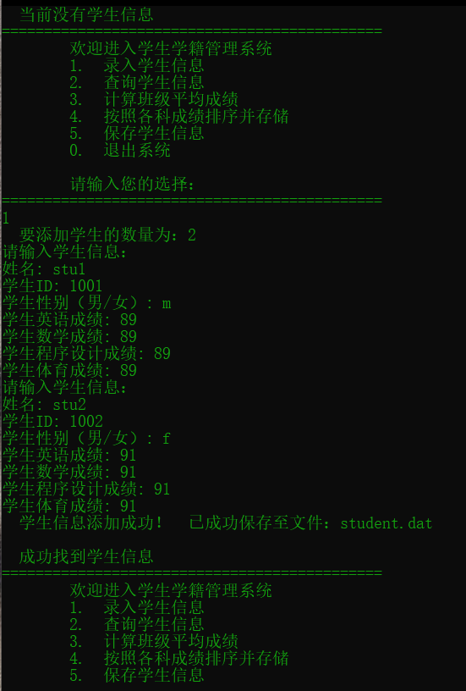
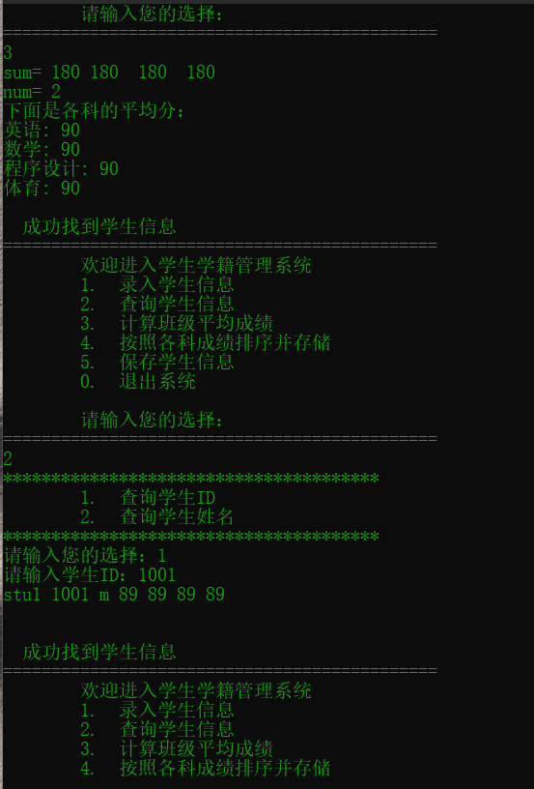
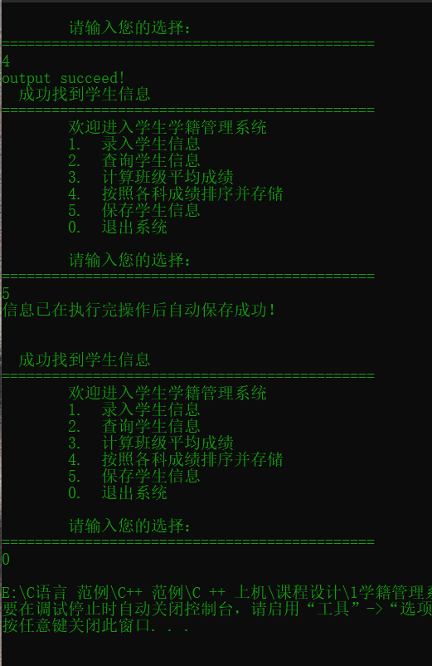
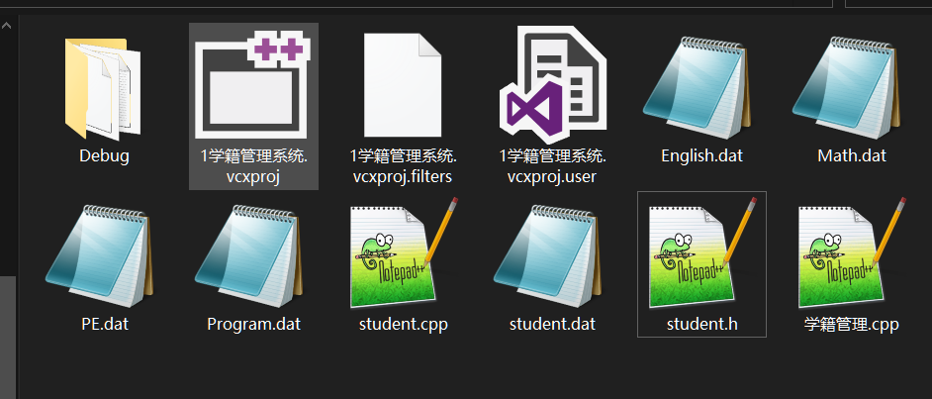
[小结] 总体的实现是通过类和容器来完成的，其中的各个函数都是通过友元实现的，但是在实现计算班级的平均分的时候，因为我起先是在添加完信息后就存入文件，这样在计算平均分中学生个数的时候就会导致翻倍，这样计算的结果就是错误的，为了解决这个问题，就只能先不存储信息，这样人数就是没有问题的了，就可以很好的实现各个功能了，还有一点就是由于导入的动态链接库中，定义了从std::string派生的类，就会导致链接器错误，所以我采用了强制链接的方式，没有对代码再进行进一步修改，这样也实现了顺利的链接运行。

[题目] 第8题：设计一个随机读写文件程序
- 考虑将数据文件当作一个数组，对文件的分量进行下标访问。
可以实现一个类，重载［］能够从数据文件随机读写。
[设计]
本题主要要实现的就是对[ ] 的重载和文件的操作，因为要实现对[] 的重载，就要实现灵活的访问文件，所以对文件的存储和打开就有一定的要求了，我使用了两个容器来存取这些信息，而且map容器键值对的特性刚好可以满足要求，键用来存放题目要求的下标，值用来存放文件名，但这样还是不够的，我还需要一个容器来存放文件的内容，于是就可以使用第二个map容器，用来键用来存放下标，值采用一个容器，使用这个容器来存放文件内的内容，这样的文件访问就可以实现了，最后只要使用重载的[] 就可以实现文件的存取了。
[代码] 书写代码，要有适当的注释，可以用中文。
头文件：file.h

#pragma once
#include <iostream>
#include <string>
#include <vector>
#include <map>
#include <fstream>

using namespace std;

class ReadFile
{
public:
//获取文章数据
map<int, vector<string>>mFile;
//存放文件名
map<int, string>mFileName;
//构造函数
ReadFile();
//读取文件
void read();
//重载操作符，实现从数据文件随机读写
void operator[](int i);

};

实现文件：file.cpp

#include "file.h"

ReadFile::ReadFile()
{
//创建索引与文件名，需要事先存在
this->mFileName.insert(make_pair(1, "1.txt"));
this->mFileName.insert(make_pair(2, "2.txt"));
this->mFileName.insert(make_pair(3, "3.txt"));
this->mFileName.insert(make_pair(4, "4.txt"));
this->mFileName.insert(make_pair(5, "5.txt"));
cout << "文件名获取成功！" << endl;
}

void ReadFile::read()
{
for (int i = 1; i <=5; i++)
{
ifstream ifs; //文件指针
ifs.open(this->mFileName[i], ios::in);
if (!ifs.is_open())
{
cout << "文件为空或打开失败！" << endl;
cout << "请检查该目录下文件是否存在！" << endl;
}
vector<string>vTemp; //用来存放文件内容
string str;
while (getline(ifs,str))//持续获取文件内容，知道文件内读取到空行
{
vTemp.push_back(str); //将获取到的内容按行存取到容器中
}
this->mFile.insert(make_pair(i, vTemp)); //放入map容器
vTemp.clear();
ifs.close(); //在对文件读写完成之后，就关闭文件

}
cout << "文件读取成功！"<<endl;
}

void ReadFile::operator[](int i)
{
cout << "下面是文件内容：" << endl;
for (string str : this->mFile[i])
{
//直接输出文件的内容
cout << str << endl;

}
cout << endl;
}

入口点函数：文件读取.cpp

#include "file.h"

int main()
{
ReadFile reFile;
reFile.read();
while (true)
{
//打印一个简单的运行提示界面
cout << "=============================================" << endl;
cout << "\t已有文件" << endl;
cout << "\t1.txt" << endl;
cout << "\t2.txt" << endl;
cout << "\t3.txt" << endl;
cout << "\t4.txt" << endl;
cout << "\t5.txt" << endl;
cout << "请输入要访问的文件下标（1-5），输入0退出：" << endl;
cout << "=============================================" << endl;

int choice;
do
{ //进行输入检查
cout << "请输入您的选择(1-5)：";
cin >> choice;
if (choice == 0 || choice == 1 || choice == 2 || choice == 3 || choice == 4 || choice == 5)
{
break; //输入正确选择时，才可以跳出循环
}
cin.clear(); //清除错误输入
cin.ignore(numeric_limits<streamsize>::max(), '\n');
} while (1);

if (choice>=1&&choice<=5)
{//实现随机访问文件
reFile[choice];
}
else
{
cout << "成功退出系统！" << endl;
exit(0);
}

}
return 0;
}

[结果]

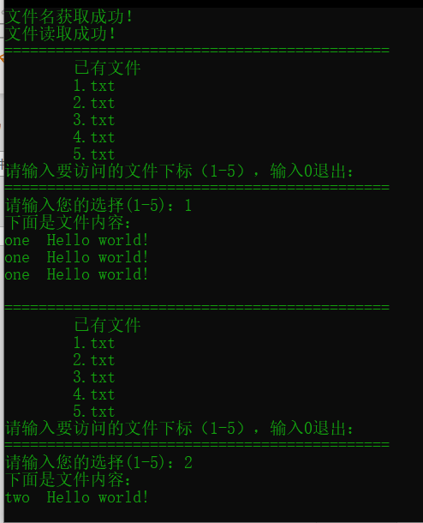
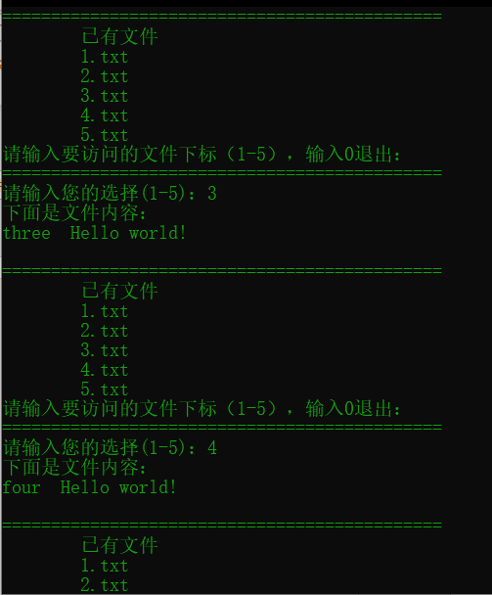
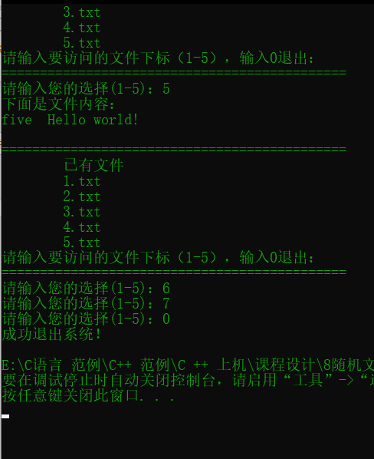

[小结]
在实现本题时遇到的最主要的问题就是该如何设计数据的存储，因为要实现文件下标的访问，作业这里我想到的最好的方法就是使用map容器来实现，一个用来存放下标和文件名，一个用来存放下标和文件内容，就可以很好的实现整个程序的功能了，最后是对[ ] 的重载，我的理解是将它重载为对文件内容进行输出，就是将map容器内的内容进行输出，这样就可以实现需要的功能了。总体来说，在有思路之后对于问题的解决才有较好的解决方法，所以在前面的构想时花费了很多的时间，但都是值得的。

